第1节 神奇的电磁波
教学目标
【知识与技能】
1．了解电磁波的产生．
2．知道电磁波能在真空中传播．
3．了解电磁波在真空中传播速度．
4．会用c＝λf求速度、波长或频率．
5．了解光是一种电磁波．
【过程与方法】
1．通过实验知悉可以人为获得电磁波．培养学生想像与实践结合的科学的学习态度．
2．通过对信息的收集、整理，了解电磁波的大家族．
3．通过动手实验证明电磁波能在真空中传播．
【情感、态度与价值观】
1．初步认识科学技术对社会发展的作用．
2．深入体会物理学与生活的密切联系，激发学生观察生活、思考生活的兴趣．
重点难点
【重点】
1．电磁波的产生、传播和应用．
2．通过设计实验、动手实验等活动，使学生体会到物理就在他们身边．
【难点】
1．使学生切切实实体验到电磁波的存在．
2．通过课堂教学活动，激发学生对物理学科、自然奥秘的探索的兴趣．
教学过程
知识点一 认识电磁波
【自主学习】
阅读课本P20－21，完成以下问题：
1．变化的电场周围产生变化的磁场，变化的磁场周围又产生变化的电场，变化的电场和变化的磁场相互联系在一起，就会在周围空间形成电磁波.
2．在我们的周围，存在着各种各样的电磁波.虽然电磁波看不见(可见光除外)、摸不着，但它确实是存在的，它可以为我们传递信息和能量.
【合作探究】
演示一 感知水波、声波
1．水波的形成：小石子投到平静的水面上(如下图所示)，泛起涟漪，因为波源位置的水面受到了扰动形成了水波．
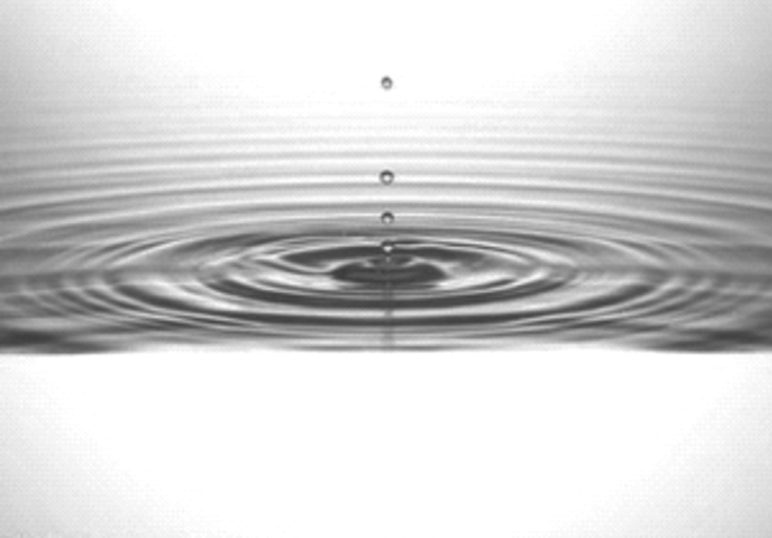
2．声波的形成：轻轻拨动琴弦(如下图所示)，琴弦的振动激起了声波，由于声源发生了振动所以形成了声波．
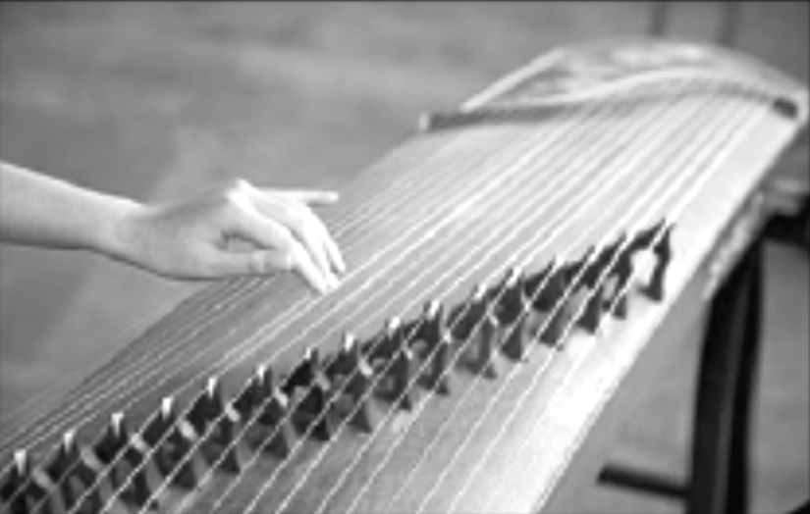
演示二 探测电磁波
打开收音机，转动调谐旋钮，调至没有电台的位置，如图所示．将导线一端接在干电池的负极，另一端时断时续地与电池的正极接触．
1．从收音机里能听到什么？
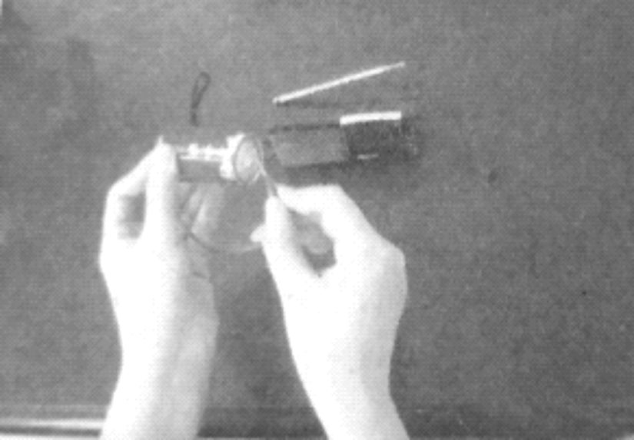
答：听到与导线接触或离开正极瞬间同步的“嚓嚓”声．
2．为什么会听到这个声音？
答：这是因为在导线与电池组成的电路中产生了快速变化的电流，变化的电流产生了电磁波，收音机接收了这一电磁波，并把它放大转换成声音，这就是我们听到的“嚓嚓”声．
3．此实验说明了什么？
答：与水波、声波的形成相似，导线中电流的迅速变化会在空间产生电磁波．
【教师点拨】
1．当导线中的电流大小或方向发生迅速的变化时，就会在周围空间激起电磁波，也会向外传播．
2．虽然有些电磁波看不见、摸不着，但却是客观存在的，并能给我们传递各种信息和能量．
【跟进训练】
在日常生活中，当你打开或者关闭电灯时，你会从旁边工作着的电视机屏幕上看到一条水平线，出现这一现象的原因是( C )
A．电流通断时开关中金属碰撞声是影响
B．电路通断时交流电通过家庭电路对电视机的影响
C．电流通断时发出的电磁波被电视机接收而产生的
D．以上原因都不对
知识点二 描述电磁波
【自主学习】
阅读课本P21，完成以下问题：
1．电磁波有频率，其单位为赫兹(Hz)，是由波源振动的快慢决定的．常用单位：千赫(KHz)、兆赫(MHz)．
2．电磁波以波的形式，从波源出发在空间传播．波峰与波峰之间或波谷与波谷之间的最小间隔就是波长.
3．电磁波传播的速度叫作波速.电磁波的传播不需要介质，它能在真空中传播．
【合作探究】
演示三 电磁波的传播
实验一
把一个无线电话放在塑料袋，再放入水槽中，并给这个移动电话打电话．
1．这个移动电话能够收到信号吗？
答：能够收到信号．
2．这个实验说明了什么？
答：说明电磁波能够在液体中传播．
实验二
把一个移动电话放在密闭的木制的盒子里，并给这个移动电话打电话．
1．这个移动电话能够收到信号吗？
答：能够收到信号．
2．这个实验说明了什么？
答：说明电磁波能够在固体中传播．
实验三
把一个移动电话放在真空罩中，并给这个移动电话打电话(如图所示)．
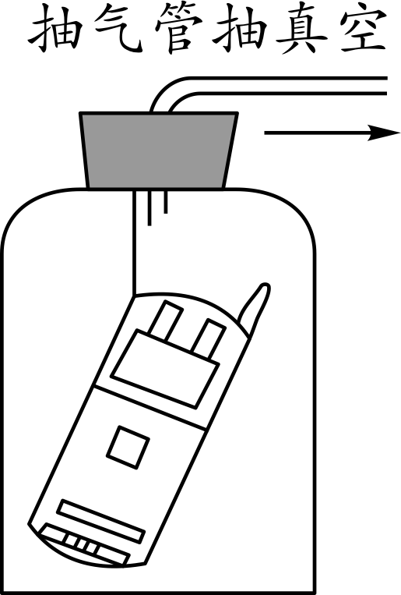
1．这个移动电话能够接收到此信号吗？
答：能够接收到信号．
2．这个实验说明了什么？
答：说明了电磁波能够在真空中传播．
演示四 电磁波的图像
观察如图所示的电磁波图像，回答问题：
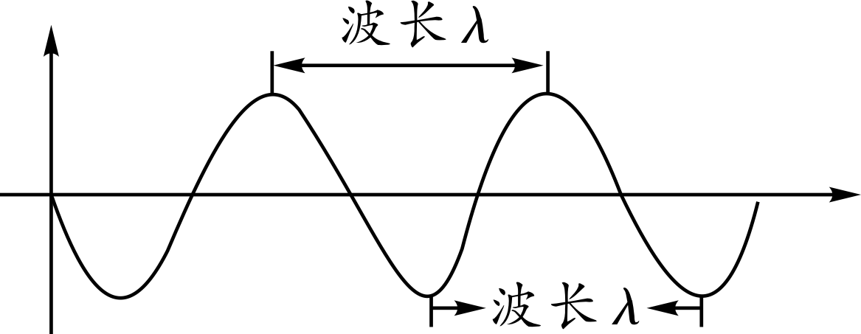
1．上图中，波的形状是怎样的？
答：是凹凸相间的，即有凸起的部分也有凹下部分．
2．哪部分是波峰，哪部分是波谷？哪部分是波长？
答：向上部分就形成像山峰似的浪尖，叫做波峰；向下部分就形成凹谷，叫做波谷；相邻两个波峰(或波谷)间的距离是一定的，这个距离叫波长(λ)．
3．如何定义频率？
答：波在1秒内出现的波峰数(或波谷数)叫做频率(f)．
4．波是如何把振动由近及远向外传播？
答：每上、下振动一次就形成一个波峰和波谷，若上、下振动若干次，那么这列水波就以波峰—波谷—波峰—波谷向外传播出去．
【教师点拨】
1．描述电磁波的物理量有：波长、频率、波速．
2．电磁波的传播不需要介质，它可以在真空中传播．
【跟进训练】
月球上没有空气，是真空，声音无法传播，宇航员可以利用无线电来传递声音信息．
知识点三 电磁波谱
【自主学习】
阅读课本P22－23，完成以下问题：
1．电磁波是个大家族，按电磁波频率的高低可分为：γ射线、X射线、紫外线、可见光、红外线和无线电波.
2．光是一种电磁波，它在真空中的传播速度为3×10⁸m/s.
3．波速(c)、波长(λ)、频率(f)之间的关系为：！！！ c＝λf. ###
【合作探究】
演示五 观察收音机的刻度盘
打开收音机，转动调谐旋钮，调到不同频率的位置(如图所示)，就会收听到不同电台的广播节目．观察收音机的刻度盘，你知道上面数字的含义吗？
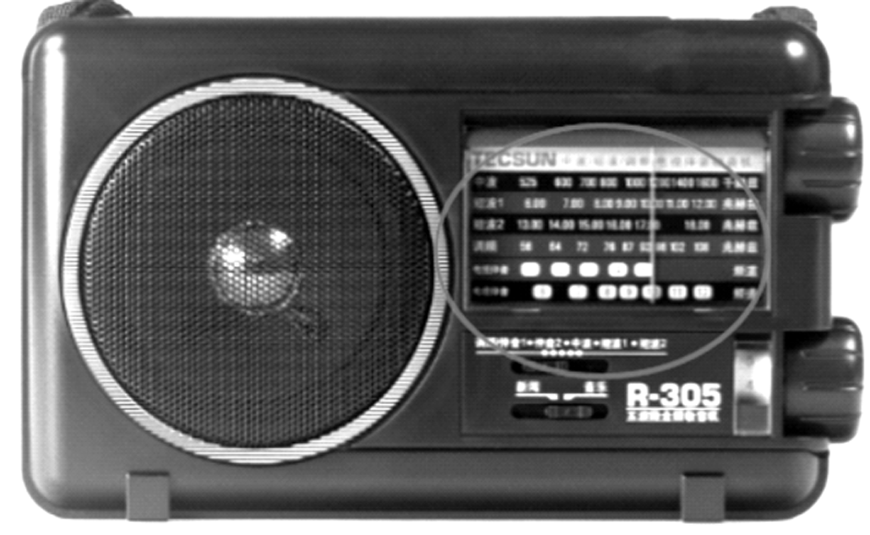
答：表示其频率范围：
调频(FM)56－108兆赫(MHz)
中波(MW)525－1 600千赫(kHz)
短波1－2(SWl－2)6.00－18.00 MHz.
演示六 电磁波谱
电磁波是个大家族，收音机的刻度盘上标示的只是电磁波家族的一小部分．红外线、可见光、紫外线、X射线、γ射线等，都是家族中的成员，只是它们各有不同的波长和频率范围．按电磁波频率的大小，我们可以给它们排排“家谱”(如下图所示)，看看电磁波家族都有哪些成员．
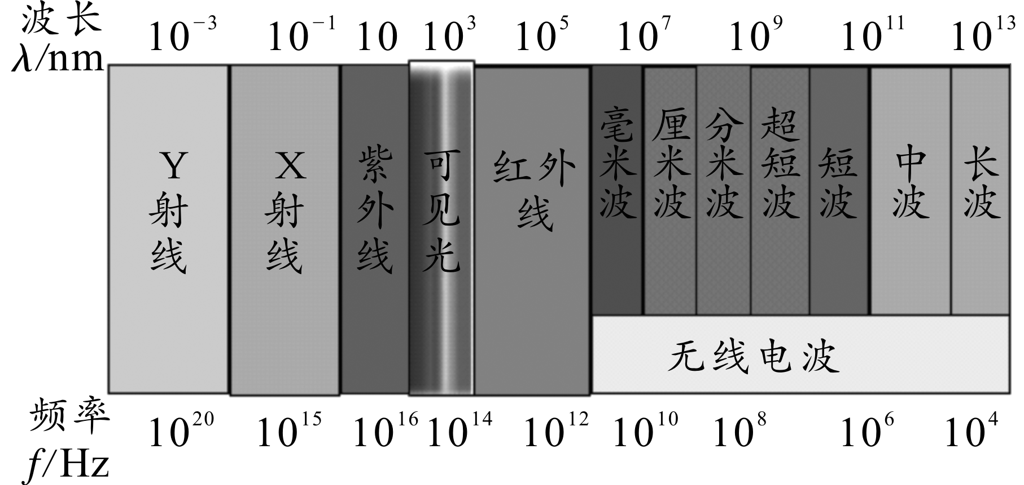
1．电磁波家族分为那几类？
答：有无线电波、红外线、可见光、紫外线、X射线、γ射线．
2．在电磁波的大家族中，我们最熟悉的成员是？
答：可见光．
3．它在真空中的传播速度是？
答：以3×10⁸ m/s的速度传播．
4．设电磁波的波长是λ，频率是f、波速为c，三者的关系是什么？
答：c＝λf，c＝2.997 924 58×10⁸ m/s＝3×10⁵km/s.
讨论交流：计算波长
打开收音机，将调谐旋钮转动到中央人民广播电台第一套节目，已知这套节目的发射频率为640 kHz.请根据c＝λf计算这套节目用来发射信号的电磁波的波长．你计算结果与收音机刻度盘上标出的波长数值一致吗？
解答：c＝3×10⁸ m/s，f＝640 kHz＝6.4×10⁵ Hz，
由c＝λf得：λ＝＝＝468.75 m.
知识拓展一 电磁波的应用
电磁波具有能量，在电磁波的大家族里，每个成员都具有不同的能量和不同的频率范围，因此，它们的物理特性和用途各异．我们将在下一节探讨这个问题．
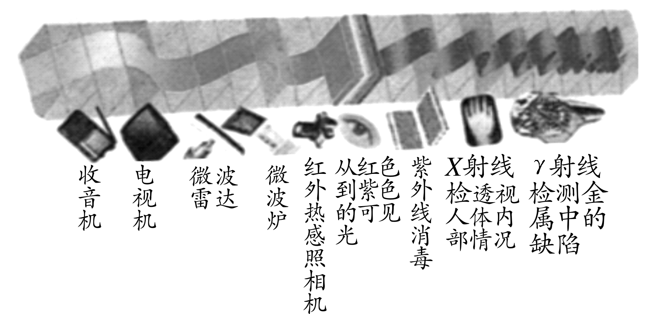
知识拓展二 电磁波的屏蔽
找一个小收音机，收听一个电台的节目，把它分别放到一个封闭的铝制饭盒、硬纸板鞋盒、铁盒及塑料盒中(最好多找出几种不同材料的盒子)，看看是否还能听到收音机的声音．
从这些实验现象中，你能归纳出怎样的结论？
答：金属能够屏蔽电磁波．
【教师点拨】
1．电磁波的频率、波长、波速的关系式：c＝λf.
2．电磁波是个大家族，按波长分为几个波段，有长波(用于超远程通信)、中波、短波(用于广播、电报)、微波(用于电视、雷达、宇航通信、微波炉)．光也是一种电磁波．各种不同波段的电磁波分别用于通信、医疗、加热等．
【跟进训练】
1．关于电磁波，下列说法正确的是( A )
A．微波、无线电波、红外线都属于电磁波
B．电磁波的传播速度比光速小
C．抽成真空的玻璃罩能屏蔽电磁波
D．根据公式c＝λf可以推断频率越高的电磁波，波速越大
2．电磁波在真空中的传播速度是3×10⁸m/s，北京音乐台发射的一种电磁波的频率是FM100 MHz，它的波长是3 m．
课堂小结
1．认识电磁波
当导体中有迅速变化的电流时，会向周围空间发射电磁波．
2．描述电磁波
(1)电磁波的波长、频率．
(2)电磁波能在真空中传播，或者说电磁波传播不需要介质．
3．电磁波谱
(1)红外线、可见光、紫外线、X射线、γ射线等，都是家族中的成员．
(2)光是一种电磁波，光速即为电磁波传播速度c＝3×10⁸ m/s.
(3)波速、波长、频率：c＝λf.
练习设计
完成本课对应训练．
温馨提示：教学视频见课件．

